Poniżej tekst emaili wysłanych do wszystkich uczniów klasy VII w dniu 26.03.(czwartek)

Dzień dobry.
Do wczoraj czekałam na odpowiedzi do pytania:

Czym różnią się te dwa rysunki ? Którą zasadę dynamik Newtona przedstawiają ?

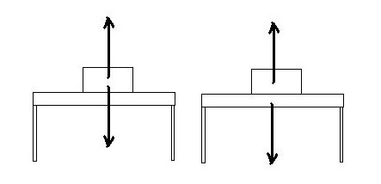

Cieszę się, ponieważ dużo osób napisało odpowiedzi, uzasadniało swój wybór i w efekcie dostali +.

Dzisiaj każdego z Was proszę o przerysowanie do zeszytu rysunku wraz z opisem (jak poniżej) – pod poprzednim tematem lekcji.

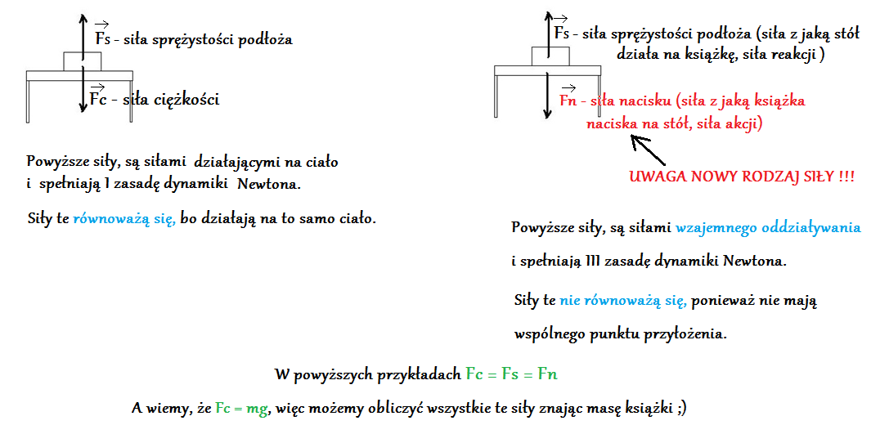

Przypominam, że czekam do 27.03. (piątek) na zadanie ze spadochroniarzem – dużo osób już wysłało – dziękuję.

Przypominam mojego maila: fizyka.spw@gmail.com
Pozdrawiam
Edyta Pietracha

